1．下列有关细胞膜的叙述，正确的是
A. 细胞膜两侧的离子浓度差是通过自由扩散实现的
B. 细胞膜与线粒体膜、核膜中所含蛋白质的功能相同
C. 分泌蛋白质分泌到细胞外的过程存在膜脂的流动现象
D. 膜中的磷脂分子是由胆固醇、脂肪酸和磷酸组成的
【参考答案】C
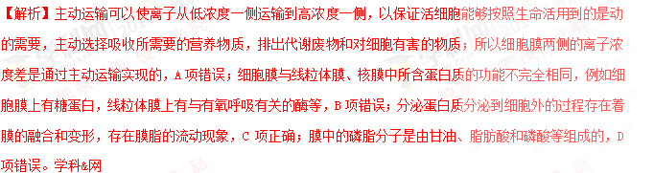考点：细胞膜
2．在前人进行的下列研究中，采用的核心技术相同（或相似）的一组是
①证明光合作用所释放的氧气来自于水
②用紫外线等处理青霉菌选育高产青霉素菌株
③用T₂噬菌体侵染大肠杆菌证明DNA是遗传物质
④用甲基绿和吡罗红对细胞染色，观察核酸的分布
A. ①② B. ①③ C. ②④ D. ③④
【参考答案】B
【解析】①和③都采用了放射性同位素标记法；②用的是紫外线处理，④用到的是染色方法，故B项正确。
考点：生物技术。
3．下列有关动物水盐平衡调节的叙述，错误的是
A. 细胞外液渗透压的改变可影响垂体释放抗利尿激素的量
B. 肾小管通过主动运输吸收水的过程受抗利尿激素的调节
C. 摄盐过多后饮水量的增加有利于维持细胞外液渗透压相对恒定
D. 饮水增加导致尿生成增加有利于维持细胞外液渗透压相对恒定
【参考答案】B
【解析】肾小管通过自由扩散（或渗透作用）吸收水分。
考点：水盐平衡调节。
4．为了探究生长素的作用，将去尖端的玉米胚芽鞘切段随机分成两组，实验组胚芽鞘上端一侧放置含有适宜浓度IAA的琼脂块，对照组胚芽鞘上端同侧放置不含IAA的琼脂块，两组胚芽鞘下段的琼脂块均不含IAA。两组胚芽鞘在同样条件下，在黑暗中放置一段时间后，对照组胚芽鞘无弯曲生长，实验组胚芽鞘发生弯曲生长，如图所述。根据实验结果判断，下列叙述正确的是
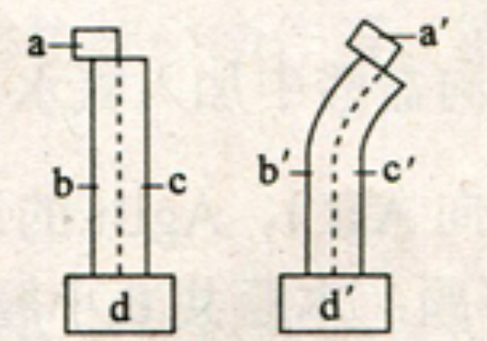
A. 胚芽鞘b侧的IAA含量与b＇侧的相等
B. 胚芽鞘b侧与胚芽鞘c侧的IAA含量不同
C. 胚芽鞘b＇侧细胞能运输IAA而c＇侧细胞不能
D. 琼脂块d＇从a＇中获得的IAA量小于a＇的输出量
【参考答案】D
考点：植物激素调节
5．我国谚语中的“螳螂捕蝉，黄雀在后”体现了食物链的原理。若鹰迁入了蝉、螳螂和黄雀所在的树林中，捕食黄雀并栖息于林中。下列叙述正确的是
A. 鹰的迁入增加了该树林中蝉及其天敌的数量
B. 该生态系统中细菌产生的能量可流向生产者
C. 鹰的迁入增加了该生态系统能量消耗的环节
D. 鹰的迁入增加了该生态系统能量流动的方向
【参考答案】C
【解析】鹰迁入后，形成了食物链植物→螳螂→蝉→黄雀→鹰，据此可知，鹰的迁入会使该树林中黄雀（蝉的天敌）的数量减少，故A项错误；能量流动是沿着食物链进行的，细菌是分解者，不参与食物链的构成，即细菌的能量不能流向生产者，B项错误；能量流动是沿着食物链进行的，鹰的迁入没有增加该生态系统能量流动的方向，D项错误。
考点：生态系统
6．用某种高等植物的纯合红花植株与纯合白花植株进行杂交，F₁全部表现为红花。若F₁自交，得到的F₂植株中，红花为272株，白花为212株；若用纯合白花植株的花粉给F₁红花植株授粉，得到的子代植株中，红花为101株，白花为302株。根据上述杂交实验结果推断，下列叙述正确的是
A. F₂中白花植株都是纯合体
B. F₂中红花植株的基因型有2种
C. 控制红花与白花的基因在一对同源染色体上
D. F₂中白花植株的基因类型比红花植株的多
【参考答案】D
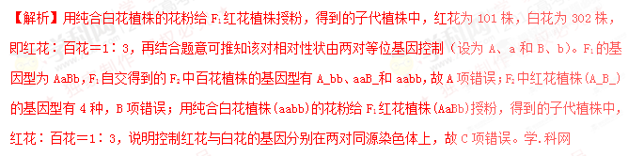考点：自由组合规律。
29．为了探究某地夏日晴天中午时气温和相对湿度对A品种小麦光合作用的影响，某研究小组将生长状态一致的A品种小麦植株分为5组，1组在田间生长作为对照组，另4组在人工气候室中生长作为实验组，并保持其光照和CO₂浓度等条件与对照组相同，与中午12：30测定各组叶片的光合速率，各组实验处理及结果如表所示：
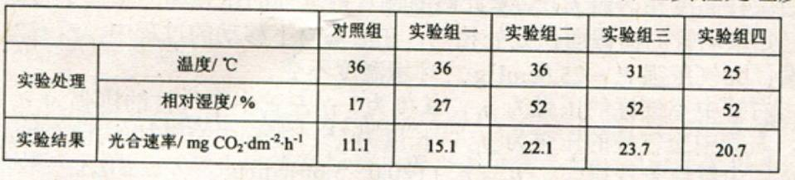
回答下列问题：
（1）根据本实验结果，可以推测中午时对小麦光合作用速率影响较大的环境因素是 ，其依据是 ；并可推测， （填“增加”或“降低”）麦田环境的相对湿度可降低小麦光合作用“午休”的程度。
（2）在实验组中，若适当提高第 组的环境温度能提高小麦的光合率，其原因是 。
（3）小麦叶片气孔开放时，CO₂进入叶肉细胞的过程 （填“需要”或“不需要”）载体蛋白，
（填“需要”或“不需要”）消耗ATP。
【参考答案】（1）湿度（或答相对湿度） 在相同温度条件下，相对湿度改变时光合速率变化较大 增加
（2）四 该实验组的环境温度未达到光合作用的最适温度 （3）不需要 不需要
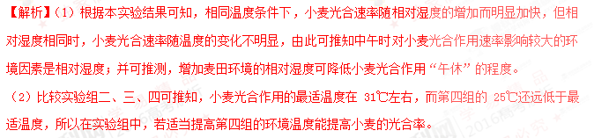（3）CO₂是以自由扩散方式进入叶肉细胞的，所以该过程不需要载体蛋白，也不需要消耗ATP。
考点：光合作用，实验分析。
30．回答下列问题：
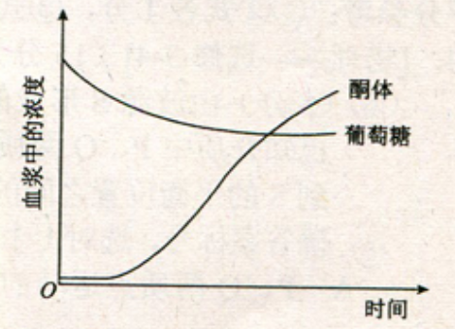
（1）正常人在饥饿且无外源能源物质摄入的情况下，与其在进食后的情况相比，血液中胰高血糖素与胰岛素含量的比值 ，其原因是 。
（2）在饥饿条件下，一段时间内人体血浆中葡萄糖和酮体浓度变化的趋势如图所示。酮体是脂肪酸分解代谢的中间产物，其酸性较强。人在某些情况下不能进食时，需要注射葡萄糖溶液，据图分析，注射葡萄糖溶液除了可以满足能量需求外，还可以 。
【参考答案】（1）高 在饥饿时，由于血糖浓度降低使胰高血糖素分泌增加，胰岛素分泌减少；在进食后正好相反 （2）避免因酮体浓度升高而引起内环境pH下降
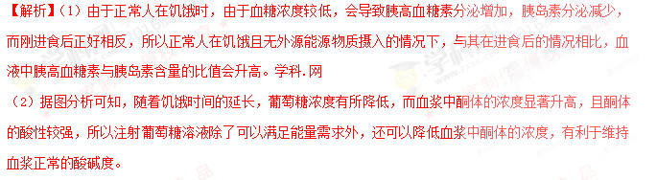考点：血糖调节
31．冻原生态系统因其生物的生存条件十分严酷而独具特色，有人曾将该生态系统所处的地区称为“不毛之地”。回答下列问题：
（1）由于温度的限制作用，冻原上物种的丰富度较低。丰富度是指 。
（2）与热带森林生态系统相比，通常冻原生态系统有利于土壤有机物质的积累，其原因是 。
（3）通常，生态系统的食物链不会很长，原因是 。
【参考答案】（1）群落中物种数目的多少 （2）低温下，分解者的分解作用弱
（3）能量在沿食物链流动的过程中是逐级减少的
【解析】（1）丰富度是指群落中物种数目的多少。
（2）由于冻原生态系统中的温度较低，不利于土壤中微生物（分解者）对土壤有机物的分解，所以与热带森林生态系统相比，通常冻原生态系统有利于土壤有机物质的积累。
（3）在一个生态系统中，营养级越多，在能量流动过程中消耗的能量就越多，所以生态系统中的食物链一般不超过4～5个，不会很长。
考点：群落、生态系统
32．基因突变和染色体变异是真核生物可遗传变异的两种来源。回答下列问题：
（1）基因突变和染色体变异所涉及到的碱基对的数目不同，前者所涉及的数目比后者 。
（2）在染色体数目变异中，既可发生以染色体组为单位的变异，也可发生以 为单位的变异。
（3）基因突变既可由显性基因突变为隐性基因（隐性突变），也可由隐性基因突变为显性基因（显性突变）。若某种自花受粉植物的AA和aa植株分别发生隐性突变和显性突变，且在子一代中都得到了基因型为Aa的个体，则最早在子 代中能观察到该显性突变的性状；最早在子 代中能观察到该隐性突变的性状；最早在子 代中能分离得到显性突变纯合体；最早在子 代中能分离得到隐性突变纯合体。
【参考答案】（1）少 （2）染色体 （3）一 二 三 二
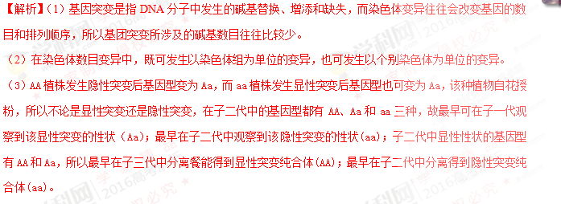考点：分离规律
39．某同学用新鲜的泡菜滤液为实验材料纯化乳酸菌。分离纯化所用固体培养基中因含有碳酸钙而不透明，乳酸菌产生的乳酸菌能溶解培养基中的碳酸钙。回答下列问题：
（1）分离纯化乳酸菌时，首先需要用_________________对泡菜滤液进行梯度稀释，进行梯度稀释的理由是_________________。
（2）推测在分离纯化所用的培养基中加入碳酸钙的作用有_________________和_________________。分离纯化时应挑选出_________________的菌落作为候选菌。
（3）乳酸菌在-20℃长期保存时，菌液中常需要加入一定量的_________________（填“蒸馏水”、“甘油”或“碳酸钙”）。
【参考答案】（1）无菌水 泡菜滤液中菌的浓度高，直接培养很难分离得到单菌落
（2）鉴别乳酸菌 中和产生的乳酸 具有透明圈
（3）甘油
【解析】（1）分离纯化乳酸菌时，首先需要用无菌水对泡菜滤液进行梯度稀释；进行梯度稀释的理由是在稀释度足够高的菌液里，聚集在一起的乳酸菌将被分散成单个细胞，从而能在培养基表面形成单个的菌落。
（2）在分离纯化所用的培养基中加入碳酸钙的作用有中和乳酸菌代谢过程中产生的乳酸和利于乳酸菌的识别和分离；分离纯化时应挑选出在平板上有溶钙圈的菌落作为候选菌。
（3）乳酸菌在-20℃长期保存时，菌液中常需要加入一定量的甘油。
考点：微生物培养
40．图（a）中的三个DNA片段上以此表示出了EcoR I、BamH I和Sau3A I三种限制性内切酶的识别序列与切割位点，图（b）为某种表达载体示意图（载体上的EcoR I、Sau3A I的切点是唯一的）。
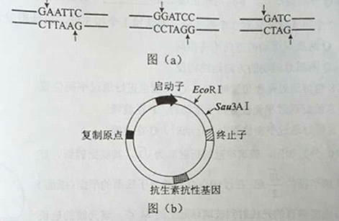
根据基因工程的有关知识，回答下列问题：
（1）经BamH I酶切割得到的目的基因可以与上述表达载体被____________酶切后的产物连接，理由是____________。
（2）若某人利用图（b）所示的表达载体获得了甲、乙、丙三种含有目的基因的重组子，如图（c）所示。这三种重组子中，不能在宿主细胞中表达目的基因产物的有____________，不能表达的原因是____________。
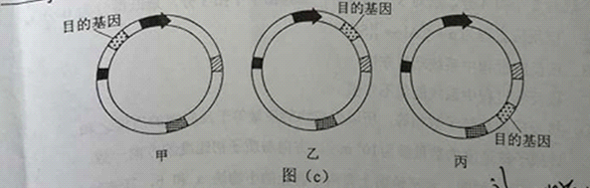
（3）DNA连接酶是将两个DNA片段连接起来的酶，常见的有____________和____________，其中既能连接黏性末端又能连接平末端的是____________。
【参考答案】（1）Sau3AⅠ 两种酶切割后产生的片段具有相同的黏性末端
（2）甲和丙 甲中目的基因插入在启动子的上游， 丙中目的基因插入在终止子的下游，两者目的基因均不能转录
（3）E·coliDNA连接酶 T₄DNA连接酶 T₄DNA连接酶
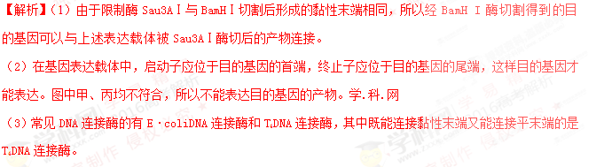考点：基因工程

